Výbuch bytu v Bielom Kostole adresuje osobnú otázku pre každého z nás.
Kde pôjdeme, ak nečakaný výbuch susedovho bytu zdemoluje aj náš?

Po Mukačevskej zas ten istý prípad. Odborníci diskutujú o možnosti likvidácie ďalšieho bytového domu. Bezpečné bývanie sa po týchto prípadoch javí ako ilúzia.
S tragickou udalosťou nerátali ani dňa 13. 5. 2023 susedia majiteľa bytu na Potočnej ulici v Bielom Kostole. V dvojposchodovej bytovke výbuch jedného bytu spôsobil smrť majiteľa bytu, vážne zranenie suseda, ktorého záchranári museli odviesť do nemocnice a zranenia ďalších dvoch ľudí. Výbuch tiež spôsobil škody ďalším trom bytom v susedných vchodoch. Policajní vyšetrovatelia začali trestné stíhanie vo veci pre trestný čin všeobecného ohrozenia z nedbanlivosti.
Kto nesie následky a zodpovednosť za škodu bytu, domácnosti, fyzické a duševné ujmy? Kto je zodpovedný za okamžité riešenie situácie? Správca bytového domu nedokáže vyriešiť celú situáciu sám. Ide o záležitosť majiteľov bytových domov. V našej spoločnosti zlyháva spolupatričnosť. Štát a legislatíva, žiaľ, žiadnu odpoveď neponúkajú.

Každý z nás sa môže dostať do situácie, kedy sa jeho život okamžite zmení
Predseda Združenia pre lepšiu správu bytových domov JUDr. Mgr. Marek Perdík a prezident Asociácie vlastníkov bytov Miroslav Kantner odborne reagujú na otázky, či je pre ľudí nevyhnutné byť pripravený zo sekundy na sekundu zmeniť život, alebo je možné úplne vylúčiť riziko požiaru celého bytu a ďalších bytových jednotiek. Legislatíva v ochrane pred požiarmi a bezpečnosti v bytových domoch nie je dostatočná a ovplyvňuje susedov a tretie osoby. Najmä z toho dôvodu nám nemôže byť ochrana života, zdravia a majetku ľahostajná.
Aké opatrenia a pomoc ponúka štát, legislatíva či vyhlášky sa dozviete na tlačovej besede, na ktorú Vás pozývame dňa 19. 5. 2023 od 10.00 do 11.00 hod. v hoteli Loft v konferenčnej miestnosti Woodrow.
Zdruzenie@lepsiasprava.sk, 0911230012
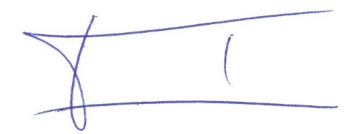
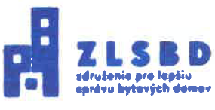
S pozdravom

_______________________
Ja a ty ...
Tu pracujem ako

